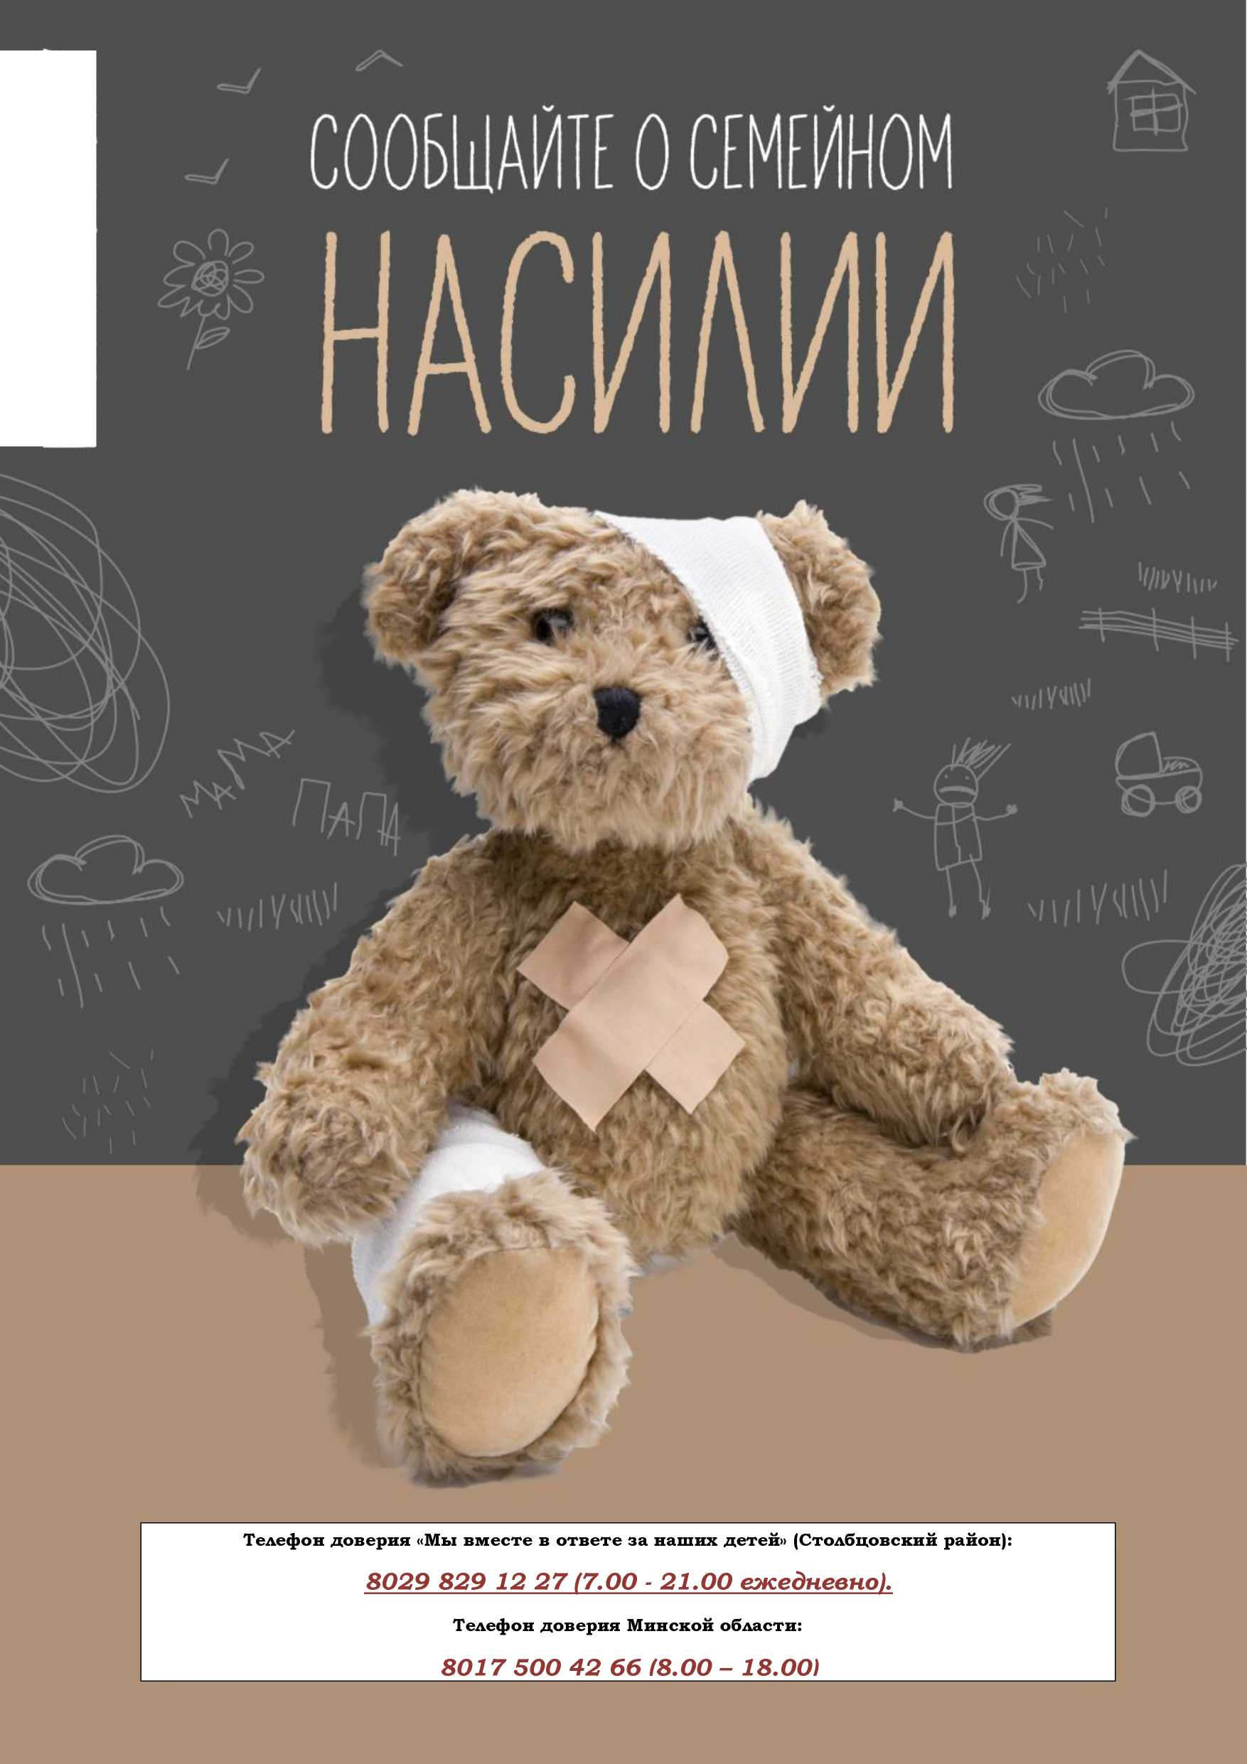

М№Е6ЮШУ.ВУ